TW-XYG01可移动V2x感知基站
一、产品概述
可移动 V2x感知基站主要由RSU路侧设备、边缘计算单元、感知摄像头、车辆跟踪雷达、激光雷达等设备组成，路侧设备安装部署在移动式支架上，根据实际路况调整路侧设备的安装角度。智能V2X路侧设备包含移动式智慧交通信号杆和内嵌的软件算法，设备可通过网线/光纤连成整体，有效提高学生对车路协同应用场景的理解和实践能力。
二、优势特点
V2X示范道路智慧路口一体化系统可通过增减设备、改变设备安装位置、角度等，提供不同道路类型的最优部署方案；
集成通讯设备（RSU）、感知设备（摄像头、激光雷达、毫米波雷达）、边缘计算单元等于一体的系统，可检测集成后的系统性能；
安装灵活，该设备可放到试验场，实现车路协同测试环境，如闯红灯预警、绿波车速引导、交叉路口碰撞预警等。
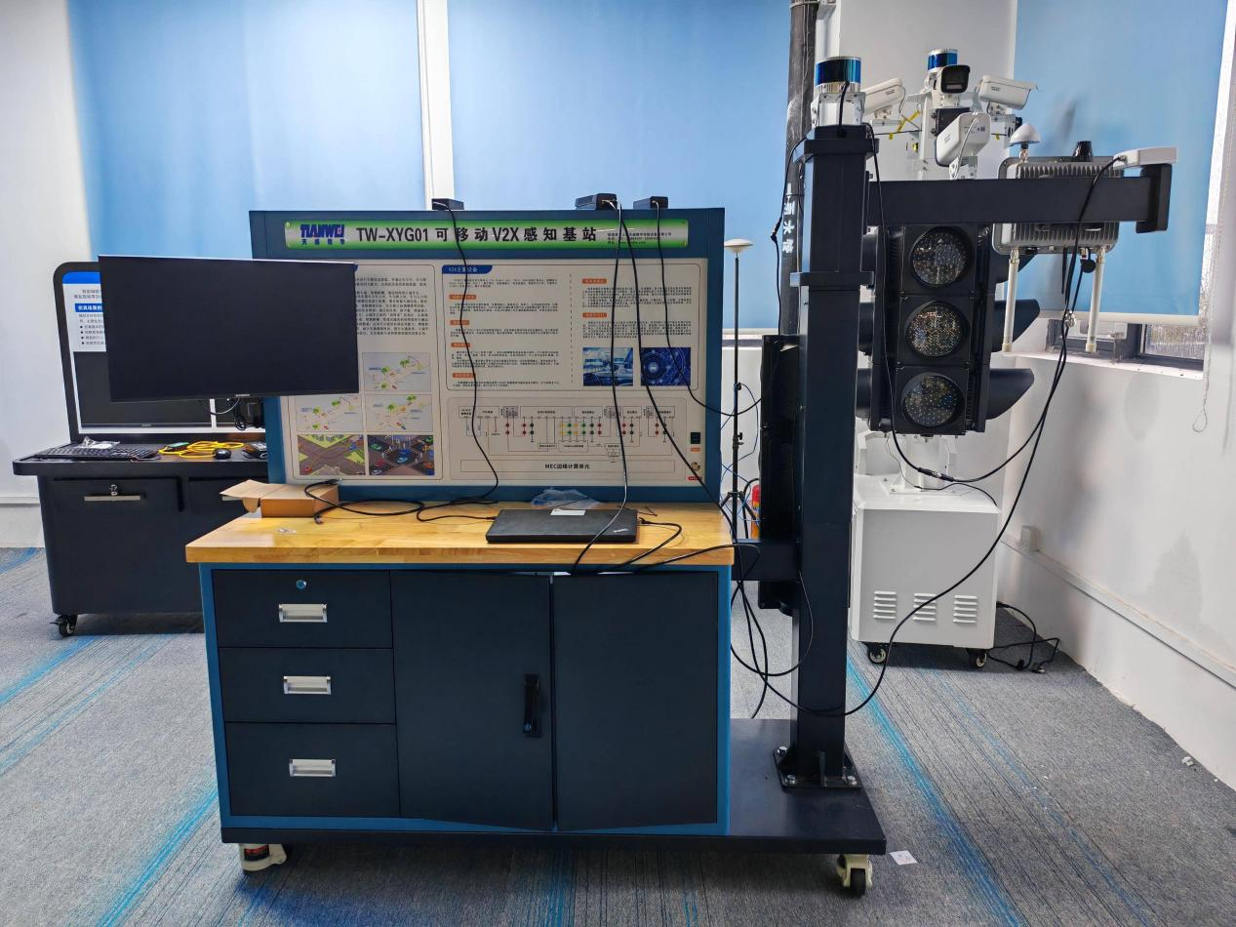
三、产品参数
1、RSU路侧设备
C-V2X通信要求：支持 3GPP R14 PC5 mode4,支持 5905-5925MHz内10MHz/20MHz可配置，满足车联网的数据传输通信要求；支持DSMP层数据传输；模组支持通过网口或者配置软件支持数据透传；C-V2X直连通信；空口发送支持应用层以10Hz频率发送报文；应用层可见整体丢包率不高于1% 。
平均通信时延<20ms；
频段：5905～5925MHz。
配备硬件加密模块，支持硬件加解密算法。
最大发射功率：PC5口： 23dBm±2dB； LTE Uu 口： 23dBm±2dB； 平均功耗≤10W。
C-V2X无线覆盖：最大通信距离不小于600m。
支持RJ45。
通信制式：3G/4G Cell、LTE-V2X PC5、WLAN 802.11 b/g/n。
GNSS：常规支持GPS / 北斗，配置GNSS天线。水平定位精度优于0.5m（95%），垂直定位精度优于1.5m（95%）。
电源：支持DC/POE供电。
防护等级：IP66
智能路侧终端釆用目前成熟C-V2X通信方式，路侧系统满足互联互通“四跨”要求。
智能路侧终端应用层釆用T/CSAE 53-2020数据标准；釆用LTE 3GPP Rel.14 技术，天线接口：GPS/BD*1, C-V2X *2通道：1发2收, LTE*1,WIFI*1。
支持国密算法（软件或硬件）。
设备工作环境温度范围在-40℃～+85℃；
支持中国汽车工程学会V2X 应用层消息集（T/CSAE-53 2020），满足YD/T 3709-2020《基于LTE的车联网无线通信技术消息层技术要求》标准要求；
运维支持：支持通过本地维护工具或者远程网管对设备进行运维；支持在线升级，确保实现不需要返厂升级；支持近端无线运维以及远端集中运维；支持模组状态查询，例如版本号查询，状态信息；

2、MEC边缘计算单元：
CPU: 6核12线程，主频2.5G，三级缓存12M；
GPU: 独立图像处理器，CUDA处理器数量3584，显存频率15Gbps，显存容量 12G DDR6；
内存：32GB LPDDR4x2666MhZ
存储：固态硬盘500GB
接口：网络为千兆以太网+WiFi， USB3.0

3、智能摄像头：
传感器类型：1/2.7" Progressive Scan CMOS
最低照度：彩色：0.01 Lux @（F1.2，AGC ON），0 Lux with IR
快门:1/3 s~1/100,000 s
宽动态:数字宽动态
日夜切换模式:ICR红外滤片式
焦距&视场角:4 mm，水平视场角：81.3°，垂直视场角：43.6°，对角视场角：96.9°
最大图像尺寸:1920 × 1080
主码流帧率分辨率:50 Hz，25 fps（1920 × 1080，1280 × 720）
视频压缩码率：32 Kbps~8 Mbps
H.265编码类型：Main Profile
码率控制：定码率，变码率
启动及工作温湿度：-30 °C~60 °C，湿度小于95%（无凝结）
供电方式：DC 12 V ± 25%，支持防反接保护
防护：IP66

4、毫米波雷达
工作频率范围：76GHz - 77GHz；
探测距离范围：0.2m - 250m；
距离测量分辨率：远距±1.79m；近距±0.39m
距离测量精度：远距 ±0.40m；近距 ±0.10m
速度范围：-400 km/h...+200 km/h (- 去向目标... + 来向目标)
速度分辨率：远距 0.37km/h，近距 0.43km/h
速度精度：±0.1 km/h
探测目标类型：远离目标、靠近目标、静止目标、横穿静止目标、横穿目标；
提供CAN/CANFD数据输出，至少包含跟踪目标ID、距离、速度、RCS等信息；
工作温度至少满足：-40℃-85℃；
工作电压：9-16V；
防护等级：不低于IP67

5、16线激光雷达：
激光波长：905nm
测距能力：150m（110m@10% NIST）
盲区：≤0.2m
精度（典型值）：1cm
水平视场角：360°
垂直视场角：30°（-15°～+15°）
水平角分辨率：0.1°/0.2°/0.4°
垂直角分辨率：2°
帧率：5Hz/10Hz/20Hz
转速：300/600/1200rpm（5/10/20Hz）
工作电压：9V-32V
功率（典型值）：11W
工作温度：-40℃～+60℃
防护等级：IP67、IP6K9K

6、红绿灯
灯盘: 200mm
电压: DC 12V
配有遥控器，可以快速改变放行方向或一键黄闪、全红、开关机；
有倒计时数码管显示或实时时间显示功能；
支持远程控制和系统查询。

7、红绿灯控制器
具备编程功能，可自由设置红绿灯运行逻辑
继电器参数：触点材料:AgSn02；额定负载:10A@250VAC;10A@28VDC(阻性)；接触电阻:<100mΩ；电气寿命:10万次
供电电压：12V
通讯方式：RS485;RS232;CAN
默认串口参数：波特率115200，校验位N，数据位8，停止位1
通讯协议：Modbus协议;自定义协议;CANopen协议;
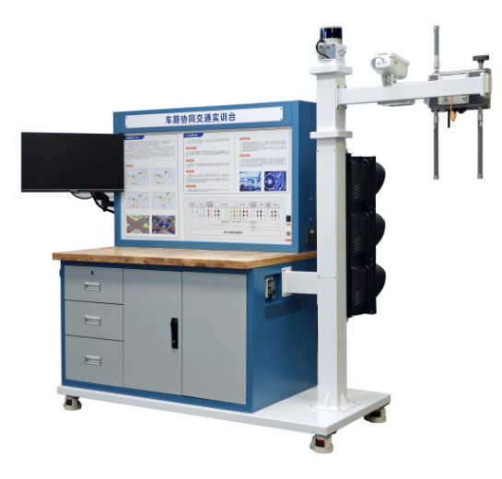
四、软件功能
1、感知算法软件
激光雷达感知模块，具备深度学习的识别方式，可从智慧灯杆视角获取道路目标信息。算法可进行二次开发；
毫米波雷达感知模块，能够对毫米波数据进行处理，剔除干扰信号，从智慧灯杆视角获取道路目标信息。算法可进行二次开发；
视觉感知模块，采用深度学习目标识别算法，对目标进行分类。算法可进行二次开发；
目标识别采用激光雷达目标检测，类别和坐标都可以输出。算法可进行二次开发和替换；
2、红绿灯控制
内含红绿灯通信及控制软件，可控制红绿灯根据预设通行模式进行转相；
具备多种红绿灯工作模式；
可自由设置绿灯及红灯时长；
控制软件可修改；
提供远程界面，可以远程改变红绿灯工作状态；
3、道路环境录入
具备生成点云图及高精地图的能力，方便道路环境信息录入，使用设备的激光雷达对周围环境进行扫描，同时与环境真实信息进行比对，建立车路协同真实运行环境。
加载高精地图信息后，可提供图形界面，框选监测区域的位置和边界；
可设置区域属性，对区域内的车辆行人进行监测及统计，输出统计结果
4、自定位自标定系统
可加载自动驾驶车的高精地图数据；
可在地图中实现自主定位，准确标注设备在地图中的位置；
自定位完成后，传感器可实现自标定，将感知获取的道路信息，转换到地图坐标系下，并在可视化界面中显示。
五、实训项目红绿灯
16线激光雷达拆装
16线激光雷达模块组成及功能介绍
智能交通跟踪雷达拆装
智能交通跟踪雷达模块组成及功能介绍
MEC边缘计算单元装调
MEC边缘计算单元组成及功能介绍
红绿灯通行规则设置
路口监测区域的设置及测试
V2X UU通道通讯测试（需配合OBU）
V2X PC5通道通信测试

